Szanowni Mieszkańcy!

KONSULTACJE SPOŁECZNE
Strategii Rozwoju Mi^{y}O^{l}is^{s}tC^{r(}SZ:t'D'O^{c}d%^{k}c^{k}e^{j}
na lata 2021-2027
Uprzejmie zapraszamy do udziału w serii spotkań z mieszkańcami w ramach konsultacji społecznych w sprawie projektu Strategii Rozwoju Miasta Świebodzice na lata 2021-2027. Projekt udostępniony jest na stronie www.swiebodzice.pl.

Dzień
2.09
Dzień
6.09
Dzień
9.09
Dzień
13.09
Dzień
20.09
źródlo: https: I Iwww.swiebodzice.pl
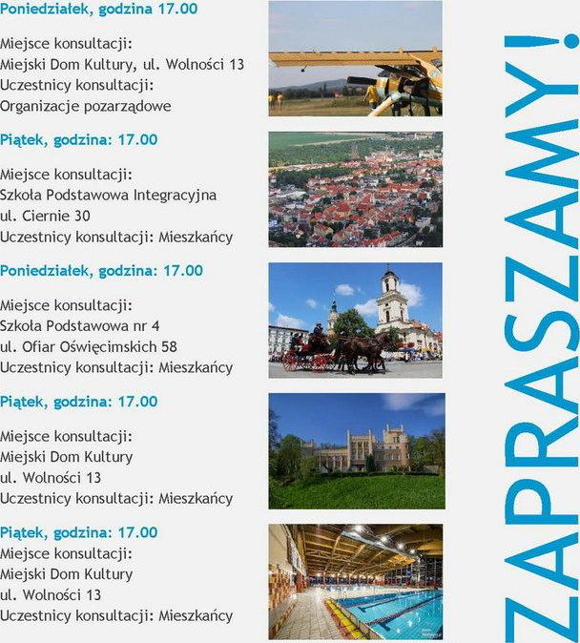
Poniedziałek, godzina 17.00
Miejsce konsultacji:
Miejski Dom Kultury, ul. Wolności 13 Uczestnicy konsultacji:
Organizacje pozarządowe
Piątek, godzina: 17.00
Miejsce konsultacji:
Szkoła Podstawowa Integracyjna ul. Ciernie 30
Uczestnicy konsultacji: Mieszkańcy
Poniedziałek, godzina: 17.00
Miejsce konsultacji:
Szkoła Podstawowa nr 4
ul. Ofiar Oświęcimskich 58 Uczestnicy konsultacji: Mieszkańcy
Piątek, godzina: 17.00
Miejsce konsultacji: Miejski Dom Kultury ul. Wolności 13
Uczestnicy konsultacji: Mieszkańcy
Piątek, godzina: 17.00 Miejsce konsultacji: Miejski Dom Kultury ul. Wolności 13
Uczestnicy konsultacji: Mieszkańcy
•

Uwagi mogą Państwo zgłaszać od dnia 29.08.2019 do dnia 04.10.2019 r. również za pośrednictwem strony internetowej www.swiebodzice.pl oraz wysyłając wypełniony formularz opinii e-mailem na adres: grazyna.sikorska@swiebodzice.pl lub pisemnie w Biurze Podawczym Urzędu Miejskiego w Swiebodzicach przy ulicy Żeromskiego 27 w poniedziałki, środy i czwartki godzinach od 7.30 do 15.30, we wtorki od 7.30 do 16.00 i w piątki od 7.30 do 15.00. Serdecznie zapraszamy do zabrania gloso w dyskusji nad przyszłością naszego miasta!

